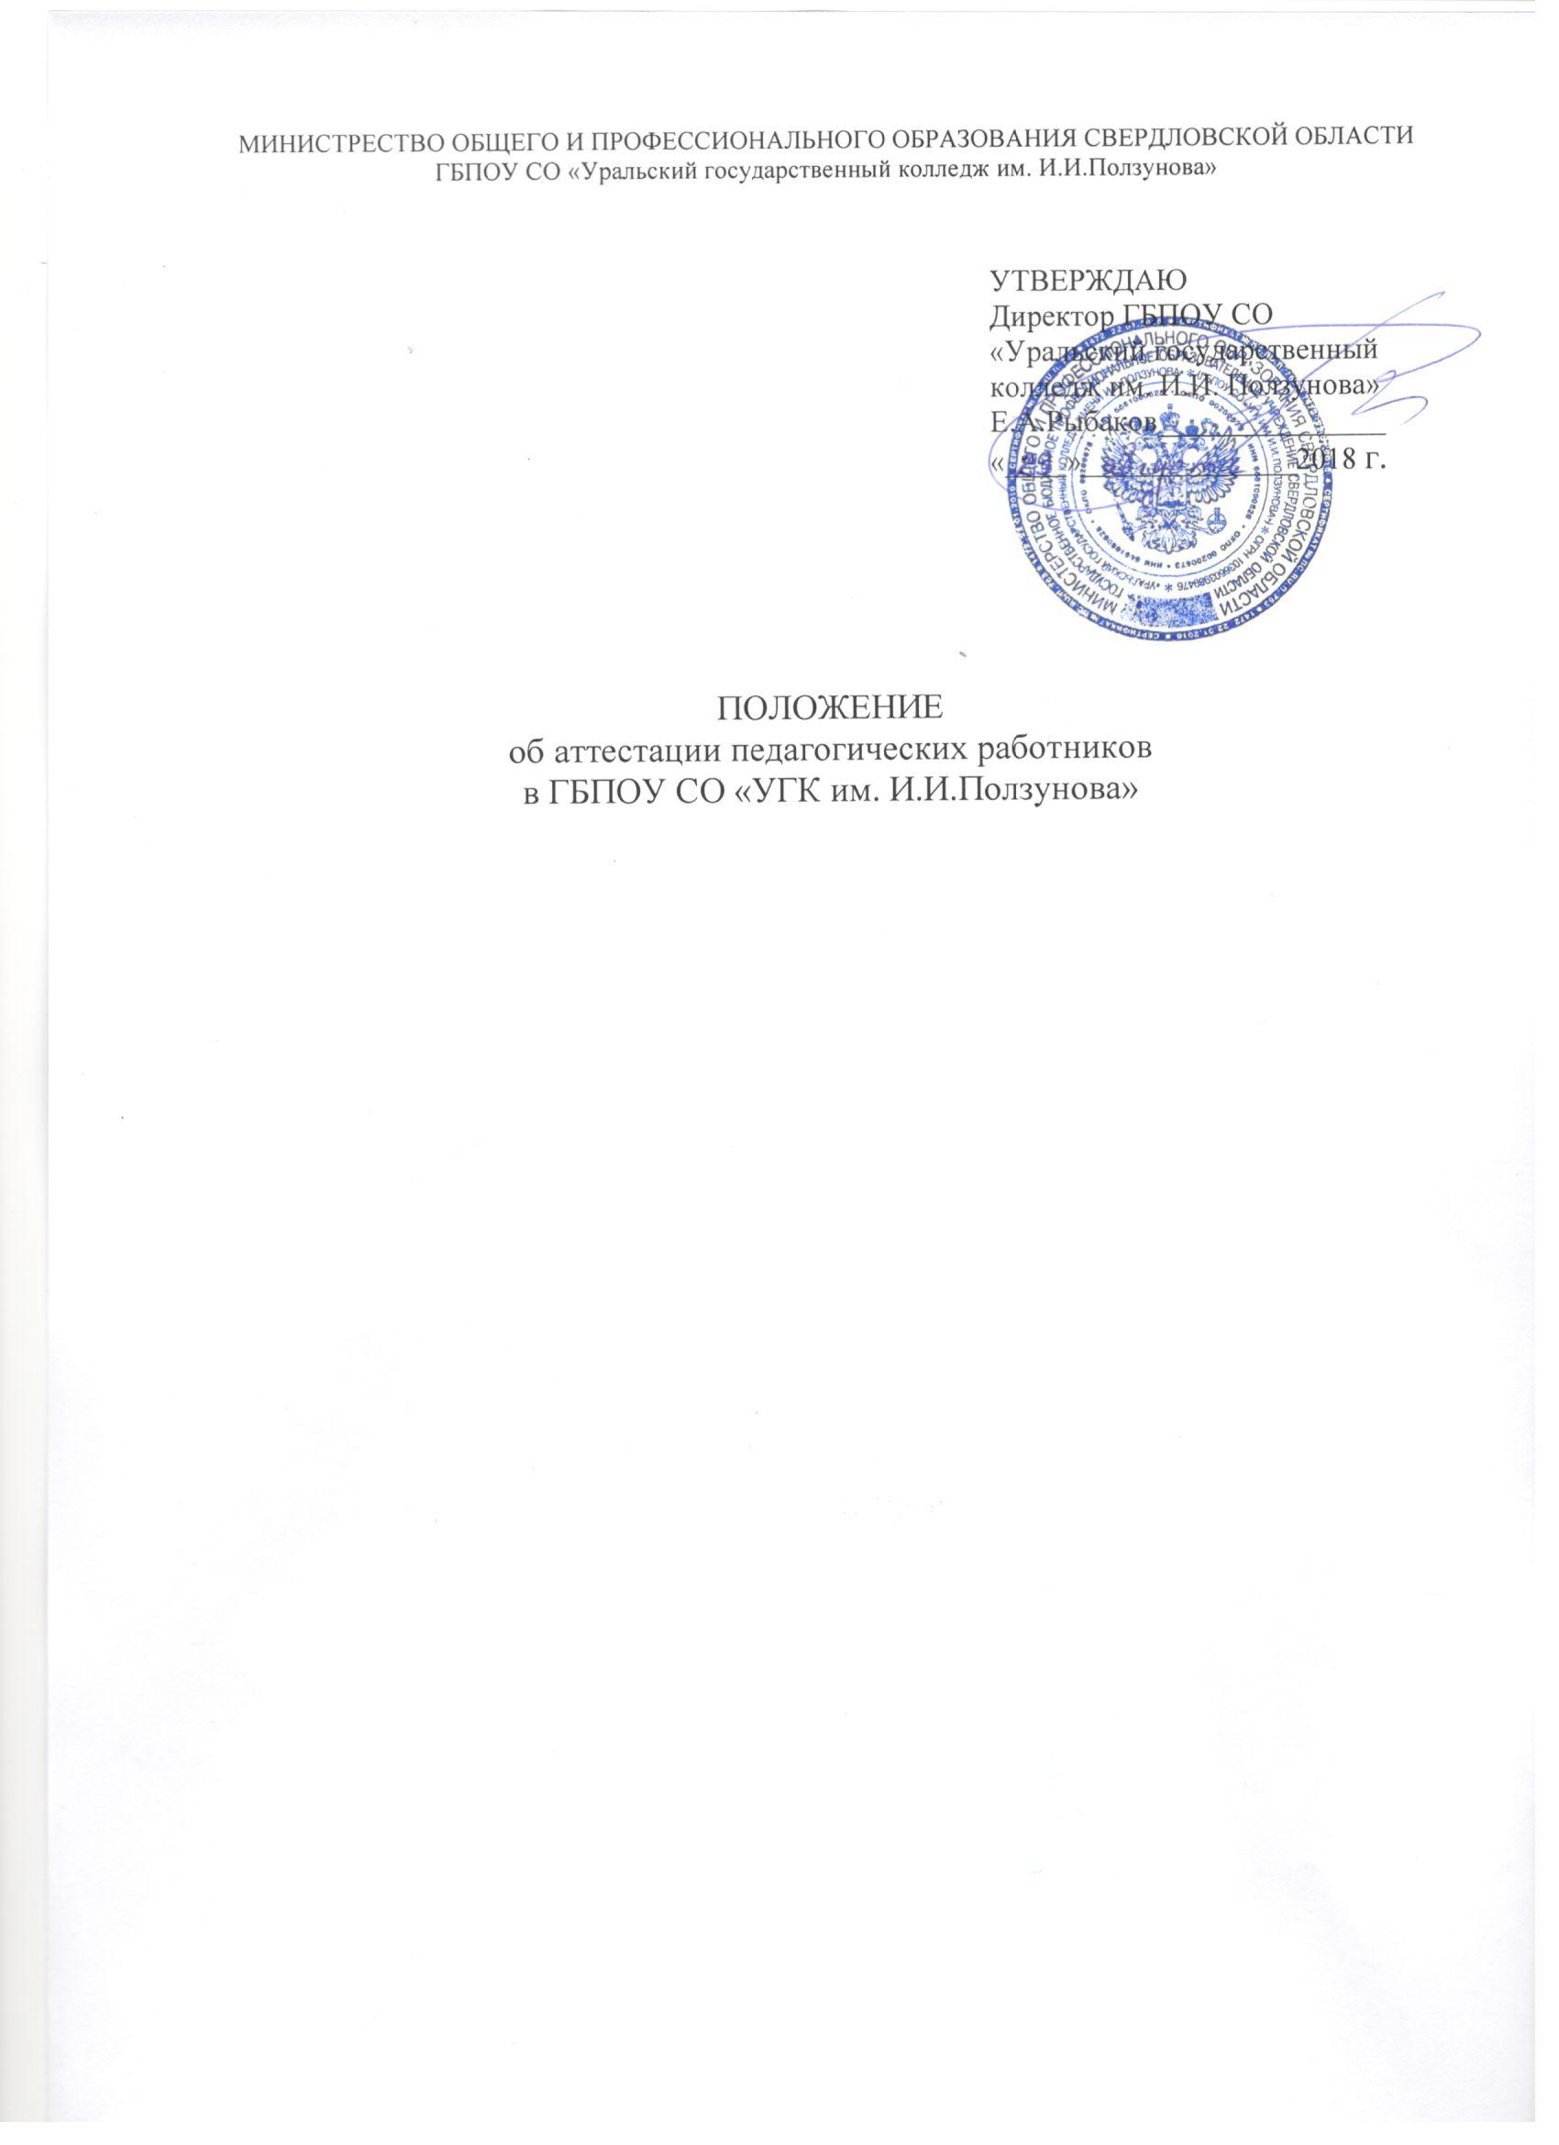

- Область применения
  - Настоящее положение регламентирует организацию аттестации педагогических работников в ГБПОУ СО «УГК им. И.И.Ползунова».

- Правовая сторона
  - Положение составлено в соответствии с:
- Федеральным Законом от 29.12.2012 г. № 273 – ФЗ «Об образовании в Российском Федерации»;
- Законом Свердловской области от 15 июля 2013 года № 78-ОЗ «Об образовании в Свердловской области»;
- Порядком проведения аттестации педагогических работников государственных и муниципальных образовательных учреждений, утвержденным приказом Министерства образования и науки Российской Федерации от 7 апреля 2014 года № 276;
- Уставом ГБПОУ СО «УГК им. И.И.Ползунова»;
- настоящим положением.

- Общие положения
  - Порядок проведения аттестации педагогических работников организаций, осуществляющих образовательную деятельность (далее - организация), определяет основные задачи и принципы проведения аттестации педагогических работников организаций.
  - Настоящий Порядок применяется к педагогическим работникам организаций, замещающим должности, поименованные в подразделе 2 раздела I номенклатуры должностей педагогических работников организаций, осуществляющих образовательную деятельность, должностей руководителей образовательных организаций, утвержденной постановлением Правительства Российской Федерации от 8 августа 2013 г. № 678 (Собрание законодательства Российской Федерации, 2013, № 33, ст. 4381), в том числе в случаях, когда замещение должностей осуществляется по совместительству в той же или иной организации, а также путем совмещения должностей наряду с работой в той же организации, определенной трудовым договором (далее - педагогические работники).
  - Основными задачами проведения аттестации являются:
стимулирование целенаправленного, непрерывного повышения уровня квалификации педагогических работников, их методологической культуры, профессионального и личностного роста;
определение необходимости повышения квалификации педагогических работников;
повышение эффективности и качества педагогической деятельности;
выявление перспектив использования потенциальных возможностей педагогических работников;
учёт требований федеральных государственных образовательных стандартов к кадровым условиям реализации образовательных программ при формировании кадрового состава организаций;
обеспечение дифференциации размеров оплаты труда педагогических работников с учетом установленной квалификационной категории и объема их преподавательской (педагогической) работы.
  - Основными принципами проведения аттестации являются коллегиальность, гласность, открытость, обеспечивающие объективное отношение к педагогическим работникам, недопустимость дискриминации при проведении аттестации.

Аттестация педагогических работников в целях подтверждения соответствия занимаемой должности
  - Аттестация педагогических работников, не имеющих квалификационных категорий (первой или высшей), является обязательной
  - Проведение аттестации педагогических работников осуществляется на основании приказа директора колледжа.
  - Директор направляет в аттестационную комиссию колледжа представление на аттестующегося работника.
  - В представлении содержатся следующие сведения о педагогическом работнике:
а) фамилия, имя, отчество (при наличии);
б) наименование должности на дату проведения аттестации;
в) дата заключения по этой должности трудового договора;
г) уровень образования и (или) квалификации по специальности или направлению подготовки;
д) информация о получении дополнительного профессионального образования по профилю педагогической деятельности;
е) результаты предыдущих аттестаций (в случае их проведения);
ж) мотивированная всесторонняя и объективная оценка профессиональных, деловых качеств, результатов профессиональной деятельности педагогического работника по выполнению трудовых обязанностей, возложенных на него трудовым договором.
  - Работодатель знакомит педагогического работника с представлением под роспись не позднее, чем за 30 календарных дней до дня проведения аттестации. После ознакомления с представлением педагогический работник по желанию может представить в аттестационную комиссию организации дополнительные сведения, характеризующие его профессиональную деятельность за период с даты предыдущей аттестации (при первичной аттестации - с даты поступления на работу).
При отказе педагогического работника от ознакомления с представлением составляется акт, который подписывается работодателем и лицами (не менее двух), в присутствии которых составлен акт.
  - Аттестация проводится на заседании аттестационной комиссии организации с участием педагогического работника.
Заседание аттестационной комиссии организации считается правомочным, если на нём присутствуют не менее двух третей от общего числа членов аттестационной комиссии организации.
В случае отсутствия педагогического работника в день проведения аттестации на заседании аттестационной комиссии организации по уважительным причинам, его аттестация переносится на другую дату, и в график аттестации вносятся соответствующие изменения, о чем работодатель знакомит работника под роспись не менее чем за 30 календарных дней до новой даты проведения его аттестации.
При неявке педагогического работника на заседание аттестационной комиссии организации без уважительной причины аттестационная комиссия организации проводит аттестацию в его отсутствие.
  - По результатам аттестации педагогического работника аттестационная комиссия организации принимает одно из следующих решений:
- | соответствует занимаемой должности (указывается должность педагогического работника);
- | не соответствует занимаемой должности (указывается должность педагогического работника).
  - Решение принимается аттестационной комиссией организации в отсутствие аттестуемого педагогического работника открытым голосованием большинством голосов членов аттестационной комиссии организации, присутствующих на заседании.
При прохождении аттестации педагогический работник, являющийся членом аттестационной комиссии организации, не участвует в голосовании по своей кандидатуре.
  - В случаях, когда не менее половины членов аттестационной комиссии организации, присутствующих на заседании, проголосовали за решение о соответствии работника занимаемой должности, педагогический работник признается соответствующим занимаемой должности.
  - Результаты аттестации педагогического работника, непосредственно присутствующего на заседании аттестационной комиссии организации, сообщаются ему после подведения итогов голосования.
  - Результаты аттестации педагогических работников заносятся в протокол, подписываемый председателем, заместителем председателя, секретарем и членами аттестационной комиссии организации, присутствовавшими на заседании, который хранится с представлениями, дополнительными сведениями, представленными самими педагогическими работниками, характеризующими их профессиональную деятельность (в случае их наличия), у работодателя.
  - На педагогического работника, прошедшего аттестацию, не позднее двух рабочих дней со дня ее проведения секретарем аттестационной комиссии организации составляется выписка из протокола, содержащая сведения о фамилии, имени, отчестве (при наличии) аттестуемого, наименовании его должности, дате заседания аттестационной комиссии организации, результатах голосования, о принятом аттестационной комиссией организации решении. Работодатель знакомит педагогического работника с выпиской из протокола под роспись в течение трех рабочих дней после ее составления. Выписка из протокола хранится в личном деле педагогического работника.
  - Результаты аттестации в целях подтверждения соответствия педагогических работников занимаемым ими должностям на основе оценки и профессиональной деятельности педагогический работник вправе обжаловать в соответствии с законодательством Российской Федерации.
  - Аттестацию в целях подтверждения соответствия занимаемой должности не проходят следующие педагогические работники:
а) педагогические работники, имеющие квалификационные категории;
б) проработавшие в занимаемой должности менее двух лет в организации, в которой проводится аттестация;
в) беременные женщины;
г) женщины, находящиеся в отпуске по беременности и родам;
д) лица, находящиеся в отпуске по уходу за ребенком до достижения им возраста трех лет;
е) отсутствовавшие на рабочем месте более четырех месяцев подряд в связи с заболеванием.
Аттестация педагогических работников, предусмотренных подпунктами “г” и “д”настоящего пункта, возможна не ранее чем через два года после их выхода из указанных отпусков.
Аттестация педагогических работников, предусмотренных подпунктом “е” настоящего пункта, возможна не ранее чем через год после их выхода на работу.
  - Аттестационная комиссия организации дает рекомендации работодателю о возможности назначения на соответствующие должности педагогических работников лиц, не имеющих специальной подготовки или стажа работы, установленных в разделе требования к квалификации раздела Квалификационные характеристики должностей работников образования Единого квалификационного справочника должностей руководителей, специалистов и служащих и (или) профессиональными стандартами, но обладающих достаточным практическим опытом и компетентностью, выполняющих качественно и в полном объеме возложенные на них должностные обязанности.

Аттестация педагогических работников в целях установления квалификационной категории

  - Аттестация педагогических работников в целях установления квалификационной категории проводится по их желанию.
По результатам аттестации педагогическим работникам устанавливается первая или высшая квалификационная категория.
Квалификационная категория устанавливается сроком на 5 лет. Срок действия квалификационной категории продлению не подлежит.
  - Аттестация педагогических работников проводится на основании их заявлений, подаваемых непосредственно в аттестационную комиссию, либо направляемых педагогическими работниками в адрес аттестационной комиссии по почте письмом с уведомлением о вручении или с уведомлением в форме электронного документа с использованием информационно-телекоммуникационных сетей общего пользования, в том числе сети “Интернет”.
  - В заявлении о проведении аттестации педагогические работники указывают квалификационные категории и должности, по которым они желают пройти аттестацию.
  - Заявления о проведении аттестации подаются педагогическими работниками независимо от продолжительности работы в организации, в том числе в период нахождения в отпуске по уходу за ребенком.
  - Заявления о проведении аттестации в целях установления высшей квалификационной категории по должности, по которой аттестация будет проводиться впервые, подаются педагогическими работниками не ранее чем через два года после установления по этой должности первой квалификационной категории.
  - Истечение срока действия высшей квалификационной категории не ограничивает право педагогического работника впоследствии обращаться в аттестационную комиссию с заявлением о проведении его аттестации в целях установления высшей квалификационной категории по той же должности.
  - Педагогическому работнику на процедуру оценки результатов своей профессиональной деятельности необходимо представить аналитический отчет (на бумажном и электронном носителе, в виде презентации), портфолио.
  - Первая квалификационная категория педагогическим работникам устанавливается на основе:
- стабильных положительных результатов освоения обучающимися образовательных программ по итогам мониторингов, проводимых организацией;
- стабильных положительных результатов освоения обучающимися образовательных программ по итогам мониторинга системы образования, проводимого в порядке, установленном постановлением Правительства Российской Федерации от 5 августа 2013 г. № 662;
- выявления развития у обучающихся способностей к научной (интеллектуальной), творческой, физкультурно-спортивной деятельности;
- личного вклада в повышение качества образования, совершенствования методов обучения и воспитания, транслирования в педагогических коллективах опыта практических результатов своей профессиональной деятельности (открытый урок, открытое мероприятие), активного участия в работе методических объединений педагогических работников организации.
  - Высшая квалификационная категория педагогическим работникам устанавливается на основе:
- достижения обучающимися положительной динамики результатов освоения образовательных программ по итогам мониторингов, проводимых организацией;
- достижения обучающимися положительных результатов освоения образовательных программ по итогам мониторинга системы образования, проводимого в порядке, установленном постановлением Правительства Российской Федерации от 5 августа 2013 г. № 662;
- выявления и развития способностей обучающихся к научной (интеллектуальной), творческой, физкультурно-спортивной деятельности, а также их участия в олимпиадах, конкурсах, фестивалях, соревнованиях;
- личного вклада в повышение качества образования, совершенствования методов обучения и воспитания, и продуктивного использования новых образовательных технологий, транслирования в педагогических коллективах опыта практических результатов своей профессиональной деятельности (открытый урок, открытое мероприятие), в том числе экспериментальной и инновационной;
- активного участия в работе методических объединений педагогических работников организаций, в разработке программно-методического сопровождения образовательного процесса, профессиональных конкурсах.

